Конспект урока на тему
«Решение задач по теме «Системы счисления»
6 класс
Тип урока: урок изучения нового материала.
Формы организации деятельности обучающихся: фронтальная, индивидуальная.
Цель урока: Познакомить обучающихся с различными системами счисления; научить работать в разных системах счисления.

Задачи:
- Образовательная: ввести основные понятия по системам счисления; дать представление о позиционной и непозиционной системах счисления; сформировать понимание основ систем счисления.
- Развивающая: развивать у обучающихся интерес к предмету, логическое мышление, умение оперировать ранее полученными знаниями, способность к сравнению и анализу.
- Воспитательная: воспитывать информационную культуру.

План урока
№, п/п | Этапы урока | Время, мин | Методы и средства урока
1 | Организационный момент | 2 | Проверка готовности учащихся к уроку, отметка отсутствующих
2 | Введение в тему урока. Целеполагание | 3 | Объявление темы и цели урока
3 | Актуализация опорных знаний | 7 | Диалог
4 | Изучение нового материала | 23 | Демонстрация презентаций, сообщения обучающихся, лекция с элементами беседы
5 | Закрепление изученного материала | 5 | Фронтальный опрос
6 | Домашнее задание | 2 | Сообщение учителя
7 | Подведение итогов работы. Рефлексия. | 3 | Выводы и высказывания обучающихся, выставление оценок

Ход урока
- Организационный момент.
Проверка готовности учащихся к уроку, отметка отсутствующих.
- Введение в тему урока. Целеполагание.
Объявление темы и цели урока. Цели формулируются с помощью обучающихся.
- Актуализация опорных знаний.
У меня к вам вопрос, сколько цифр вы используете на уроках математики? (10, 0...9) А как вы считаете, почему их именно 10, а не 4 или 100?
А сколько цифр использует учитель, когда выставлять вам оценки?
Почему в разных сферах жизни для расчетов мы используем разное количество цифр? (Потому что так удобнее)
А как удобно считать компьютеру? Сколько видов сигнала он может передавать? (2 вида: есть сигнал или нет сигнала).
Сколько цифр нужно чтобы обозначить 2 сигнала? (Две)
Таким образом, мы выяснили, что система счисления – это способ представления чисел и соответствующие ему правила действия над числами.
- Изучение нового материала.
Разнообразные системы счисления, которые существовали ранее и существуют теперь, можно разделить на позиционные и непозиционные. Знаки, которые используются при записи чисел, называются цифрами.
В непозиционных системах счисления от положения цифры в записи числа не зависит величина, которую она обозначает.
Примером непозиционной системы счисления является римская система (римские цифры). В римской системе в качестве цифр используются латинские буквы:

I V X L C D M
1 5 10 50 100 500 1000

Пример 1. Число CCXXXII складывается из двух сотен, трех десятков и двух единиц и равно двумстам тридцати двум.
В римских числах цифры записываются слева направо в порядке убывания. В таком случае их значения складываются. Если же слева записана меньшая цифра, а справа – большая, то их значения вычитаются.

Пример 2.

VI=5+1=6, а IV=5-1=4

Пример 3.

MCMXCVIII =1000+ (1000-100) + (-10+100) +5+1+1+1=1998
В позиционных системах счисления величина, обозначаемая цифрой в записи числа, зависит от ее позиции. Количество используемых цифр называется основанием позиционной системы счисления.
Система счисления, применяемая в современной математике, является позиционной десятичной системой. Ее основание равно десяти, т.к. запись любых чисел производится с помощью десяти цифр:

0, 1, 2, 3, 4, 5, 6, 7, 8, 9.

Позиционный характер этой системы легко понять при наличии любого многозначного числа. Например, в числе 333первая тройка означает три сотни, вторая – три десятка, а третья – три единицы.

Двоичная система счисления (СС) также является позиционной.
В двоичной системе (понятно из названия) используется всего 2 знака 0 и 1. Эта система счисления является машинной, т.к. именно в двоичном коде хранятся и передаются все данные и все сигналы в компьютере.
0 – нет сигнала
1 – есть сигнал

Для того чтобы перевести число из десятичной системы (той, которой пользуемся мы) в двоичную необходимо произвести деление числа на основание системы в которую мы переводим, т.е. на 2 на цело (т.е. не записываем дробную часть, а выделяем остаток).
Например, нам необходимо перевести в двоичную систему число 13. Будем действовать следующим образом:
13 : 2 = 6 (1),
где (1) – остаток от деления.
Берем частное и продолжаем делить на основание (на 2):
6 : 2 = 3 (0)
3 : 2 = 1 (1)
1 : 2 = 0 (1)
Деление производится до тех пор, пока частное не станет равным нулю. Теперь осталось записать ответ. Ответ складывается из остатков от деления записанных в порядке снизу вверх, т.е. последний остаток будет первой цифрой двоичного числа:
Ответ: 13₁₀ = 1101₂
Маленькой цифрой внизу числа (х₂ , х₁₀) обозначается основание СС.

Для того чтобы перевести число из двоичной СС в десятичную необходимо выполнить обратное действие, т.е. умножение, по следующему правилу:
Под каждой цифрой двоичного числа подписываем основание двоичной СС (т.е. 2), но т.к. двоичная СС является позиционной, мы будем возводить подписанные двойки в соответствующие степени, в зависимости от позиции цифры в числе – начиная с нулевой степени последней цифры и далее по возрастанию.
Пример:
1010001
2⁶ 2⁵ 2⁴ 2³ 2² 2¹ 2⁰
Теперь умножим каждую цифру на двойку в соответствующей степени, результаты сложим:
1*2⁰ + 0*2¹ + 0*2²+ 0*2³+1*2⁴ + 0*2⁵ + 1*2⁶ = 1 + 16 + 64 = 81
(помним, что при возведении в нулевую степень любое число даёт единицу, следовательно 2⁰ = 1)
Ответ: 1010001₂ = 81₁₀
- Закрепление изученного материала.
1) Отметьте истинные высказывания:
- Система счисления – это способ представления чисел и соответствующие ему правила действий над числами.
- Информация, хранящаяся в компьютере, представлена в троичной системе счисления.
- В двоичной системе счисления 11 + 1 = 12.
- В двоичной системе счисления: 1 + 1 = 100.
- Существует множество позиционных систем счисления, и они отличаются друг от друга набором используемых знаков.
- Римская система счисления – это позиционная система счисления.
- Десятичная система счисления – это позиционная система счисления.
- Двоичная система счисления – это позиционная система счисления.

2) Переведите десятичные числа в требуемую систему счисления:

- 3₁₀ = ______________₂
- 14₁₀ = ______________₂
- 128₁₀ = ________________₂
- 10₂ = _____₁₀
- 111₂ = _____₁₀
- 1011101₂ = _____₁₀

3) Укажите верны ли неравенства (отметить «верно» или «неверно»):
- 11111 > 100110 ___________
- 1001 < 1111 ___________
- 1000100 < 1010010 ___________
- 10000000 < 11111111 ___________
4) Для данных чисел запишите предыдущие, т.е. стоящие перед ними на числовой прямой (в двоичной системе счисления):
- 10110111011111100₂ = ___________________________
- 1001100101011111₂ = ___________________________

- Домашнее задание.
- Отметьте ложные высказывания:
- MCCMXII – окончание первой мировой войны;
- MCMXXXXI – год крещения Руси;
- X цифр используют в десятичной СС;
- СССXLV дней в году;
- ССLVI детей учатся в одном классе.

2) В Японии поступили в продажу необычные электронные часы, отображающие время в двоичной системе счисления. Выглядят часы также довольно необычно. Они заключены в круглый металлический корпус, однако вместо циферблата со стрелками или индикатора с цифрами под стеклом находится печатная плата зеленого цвета с резисторами, конденсаторами и расположенными в два ряда десятью светодиодами.
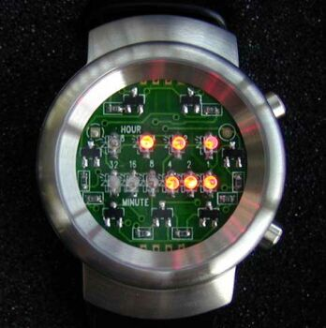
Рисунок 1
Именно они и показывают время. Каждый из светодиодов соответствует двоичному разряду. В верхнем ряду имеются четыре диода, соответствующих числам от одного (2⁰) до восьми (2³) и показывающих часы. Нижний ряд из шести светодиодов (разряды от 1 до 32) показывает минуты. Чтобы получить нужное значение нужно сложить числа, соответствующие горящим светодиодам.
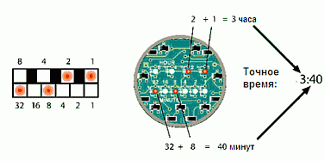
Рисунок 2
Посмотрите на свои часы и запишите сколько сейчас времени (обычными цифрами (от 1 до 23 часов)): ____ часов ____ минут
Отобразите это значение на японских двоичных часах, так как показано на примере на рисунке 2.

Отобразите здесь свое значение:
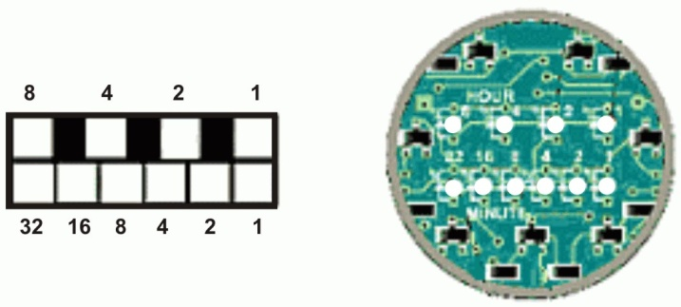

- Подведение итогов работы. Рефлексия.

